大同大學餐廳膳食衛生檢查結果
檢查時間:110年11月12日(星期五)上午0900-1100時
檢查人員:連靜慧營養師、鄭凌憶經理
缺失項目:
- 上週(11月5日)衛生檢查缺失複查，請參閱表1。
- 上週(11月5日)衛生檢查缺失複查和改善狀況照片，請參閱表2。
- 本週個別餐廳缺失統計表，請參閱表3。
- 本週個別餐廳缺失照片，請參閱表4。
- 本週熱藏食物中心溫度檢測照片記錄，請參閱記錄表5。
表1. 上週缺失統計表
餐廳 |  | 作業場所  衛生管理 | 複檢 | 從業人員  衛生管理 | 複檢 | 驗收及儲存  衛生管理 | 複檢 | 其他 | 複  檢
尚志 | 尚志自助餐/中央廚房 | 盛裝食材的容器不可直接放置地板(已現場改善) | ok |  |  | 湯匙沒洗乾淨 | ok | - 表單日期錯誤  - 新增截油槽清潔紀錄表 | ok  ok
 | 小食麵
 | 真元氣滷味
 | 小綿羊快餐 |  |  |  |  | 湯匙沒洗乾淨 | ok
 | 哈瓦那義大利麵&焗烤 |  |  |  |  |  |  | 飯匙不潔現場丟棄 | ok
 | 壹而美早餐
 | OA咖啡茶飲
經營 | 99早餐
 | 玉福滷味 |  |  |  |  | 夾子不潔
 | 想點 | 紙杯紙箱不可直接放置地上 | × | 工作人員未戴口罩和帽子(未戴帽子) | × | 分裝糖漿需寫上有效日期 | × | 所有衛生表單都未填寫 | ×
 | 陳記 | - 架上不潔  - 盛裝食材的容器不可直接放置地板 | ok  ok
 | 八方雲集 | 不銹鋼鋼餐盤不可置放地板(已現場改善) | ok |  |  | 不使用的餐具，請收起來以免堆積灰塵 | ok | 11/3-11/4食材未留樣 | ok

表2.上週檢查缺失改善照片
尚志自助餐/中央廚房 | 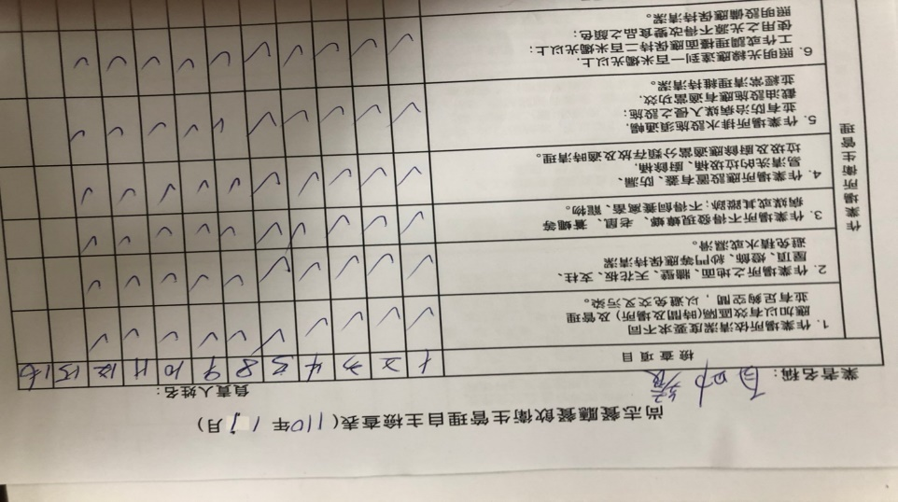 | 表單日期錯誤(已改善)
尚志自助餐/中央廚房 | 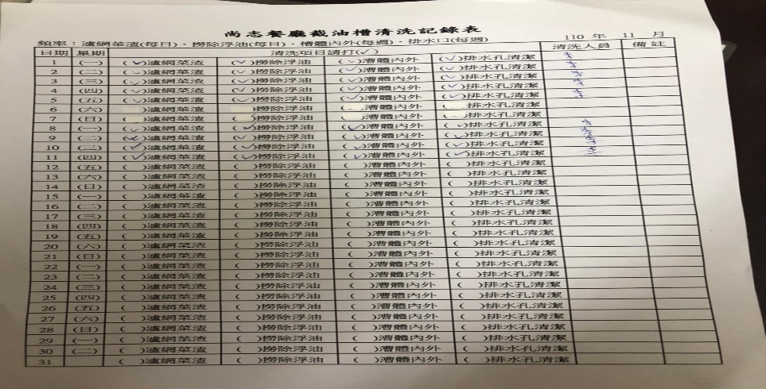 | 表單日期錯誤  新增截油槽清潔紀錄表(已改善)
尚志自助餐/中央廚房 | 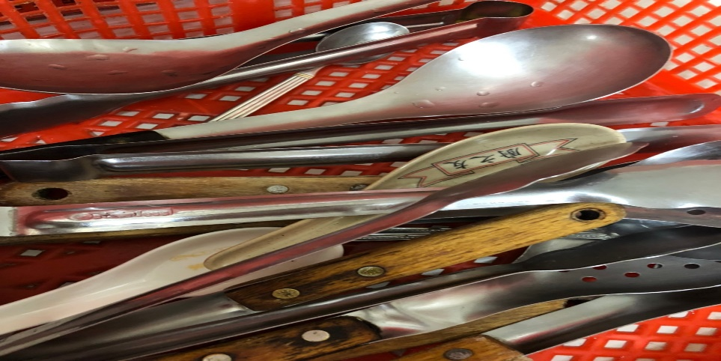 | 湯匙沒洗乾淨(已改善)
八方雲集 | 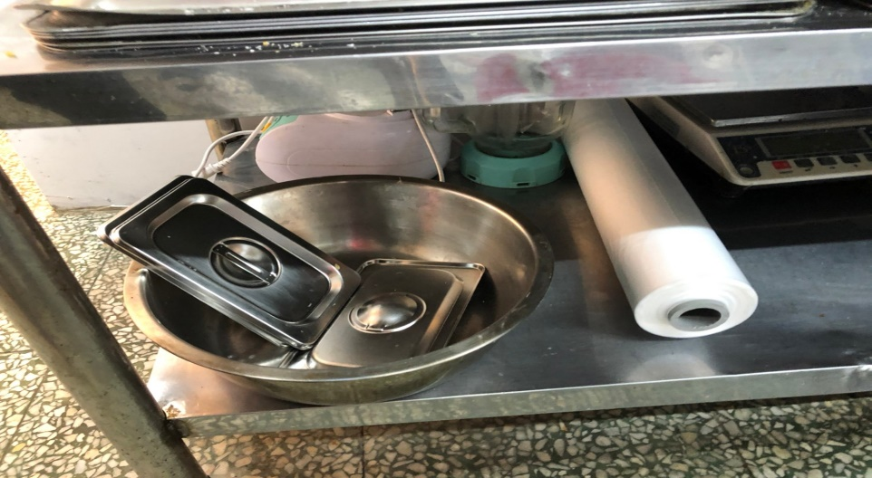 | 不使用的餐具，請收起來以免堆積灰塵(已改善)
八方雲集 | 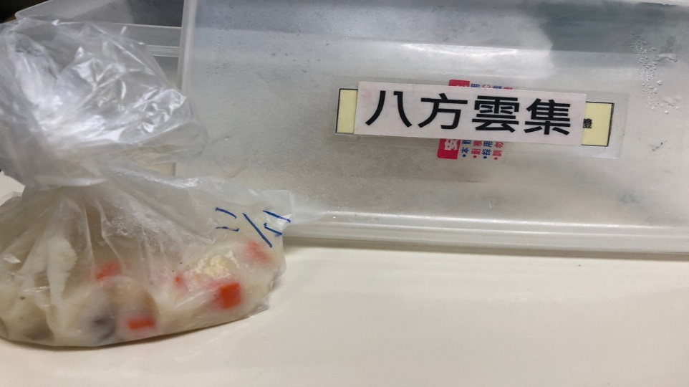 | 11/3-11/4食材未留樣(已改善)
陳記咖哩鐵板 | 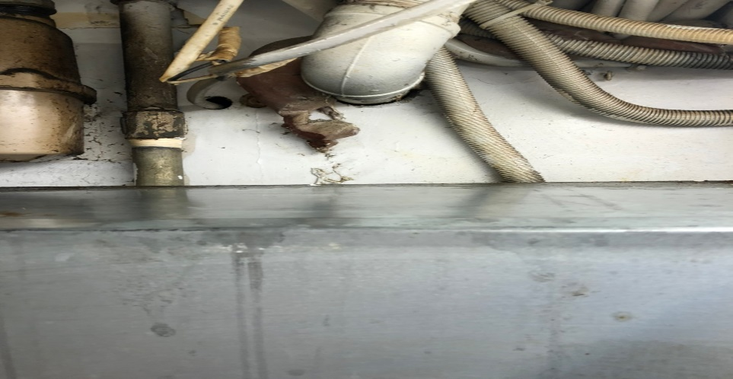 | 架上不潔(已改善)
想點 | 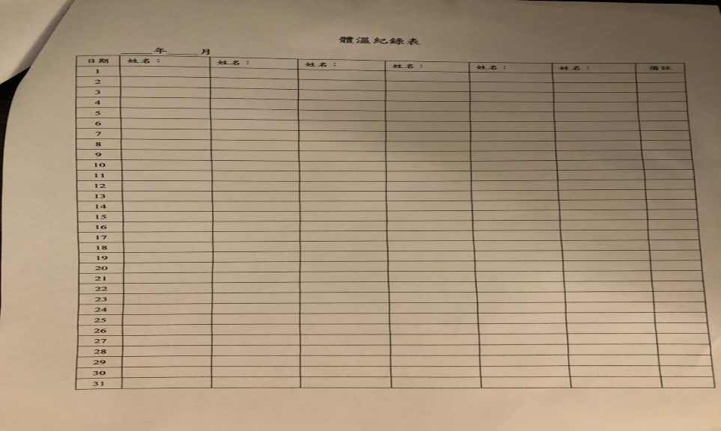 | 所有衛生表單都未填寫(未改善,11/12只寫自主檢查表)
想點 | 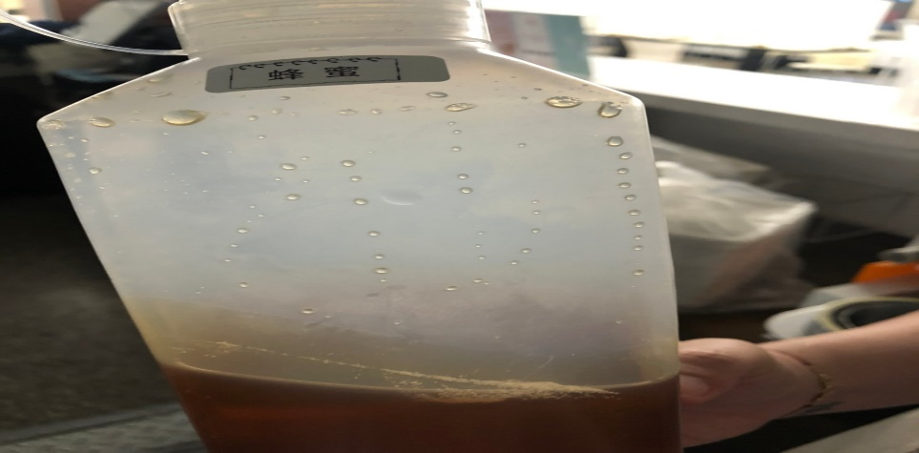 | 分裝糖漿需寫上有效日期(未改善)
想點 | 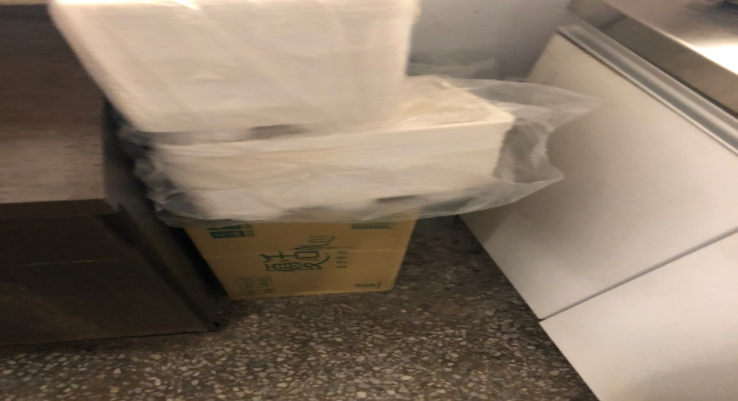 | 紙杯紙箱不可直接放置地上(未改善)
玉福滷味 | 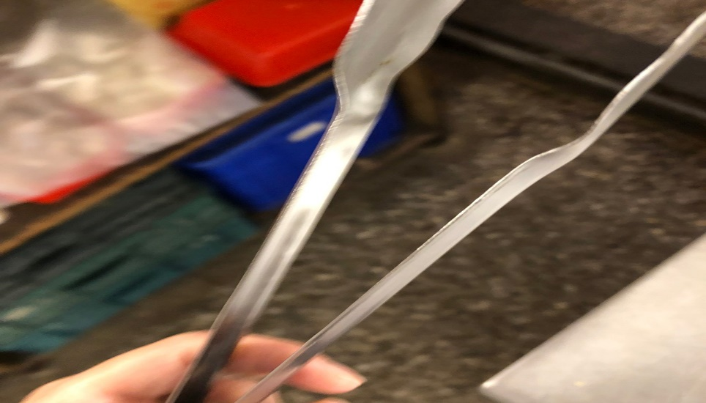 | 夾子不潔(已改善)
經營餐廳 | 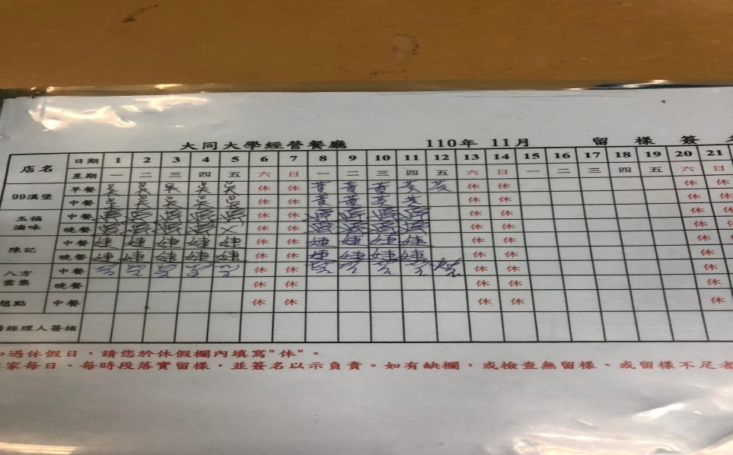 | 未更新11月留樣簽名單(已改善)

表3.本週個別餐廳缺失統計表
餐廳 |  | 作業場所  衛生管理 | 從業人員  衛生管理 | 驗收及儲存  衛生管理 | 其他
尚志 | 尚志自助餐/中央廚房 | 架上不潔
 | 小食麵 |  |  | 沒使用不潔的砧板請丟棄
 | 真元氣滷味
 | 小綿羊快餐
 | 哈瓦那義大利麵&焗烤
 | 壹而美早餐 |  |  | 不使用的餐具，請收起來以免堆積灰塵
 | OA咖啡茶飲 | 製冰機外觀不潔
經營 | 99早餐 | 冷藏庫門油膩
 | 玉福滷味
 | 想點
 | 陳記咖哩鐵板 | 架上不潔(已現場改善)
 | 八方雲集 |  |  | 冷藏庫食材未覆蓋

表4.本週檢查缺失照片
尚志自助餐/中央廚房 | 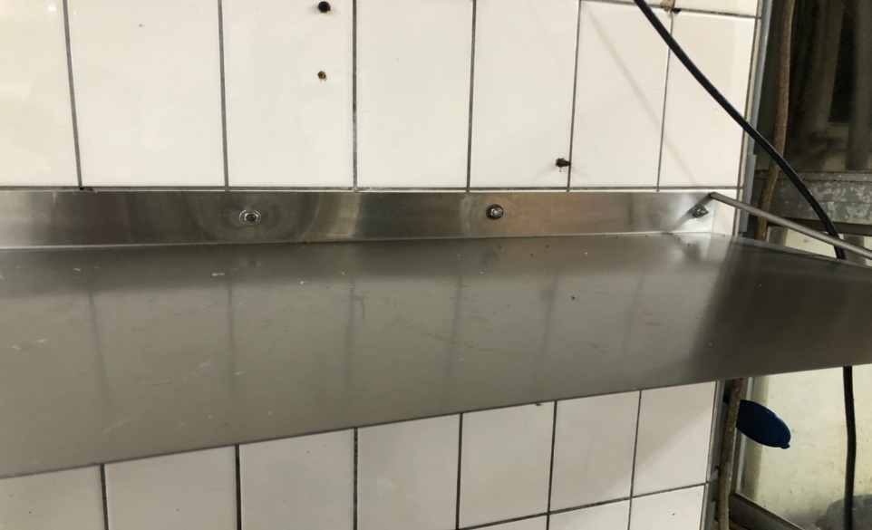 | 架上不潔
小食麵 | 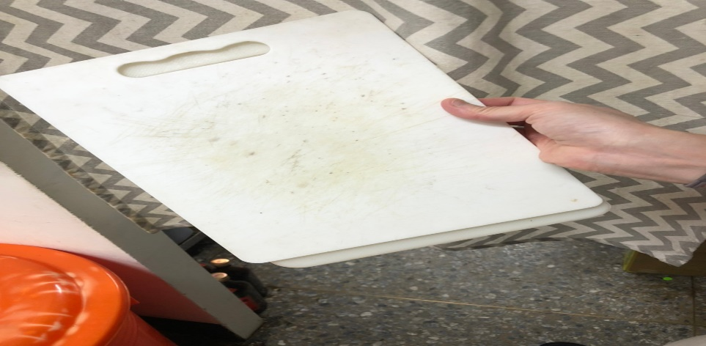 | 沒使用不潔的砧板請丟棄
壹而美早餐 | 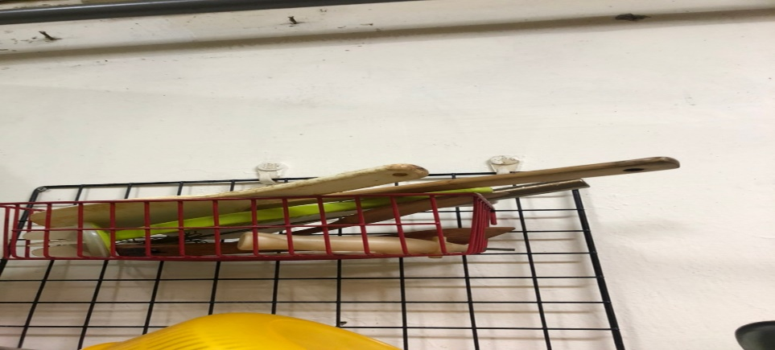 | 不使用的餐具，請收起來以免堆積灰塵
玉福滷味 | 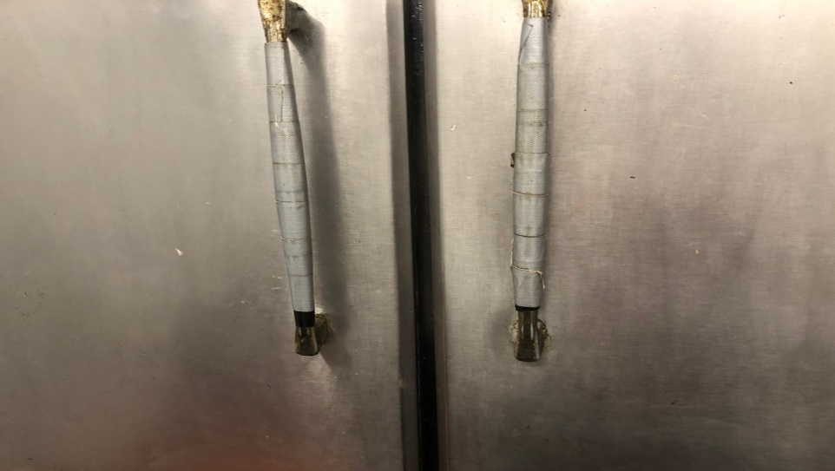 | 冷藏庫門油膩
八方雲集 | 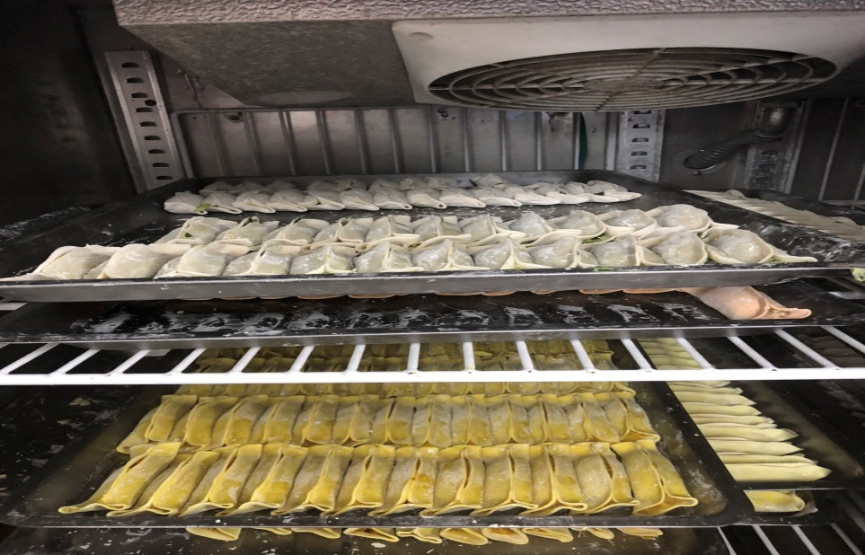 | 冷藏庫食材未覆蓋
陳記咖哩鐵板 | 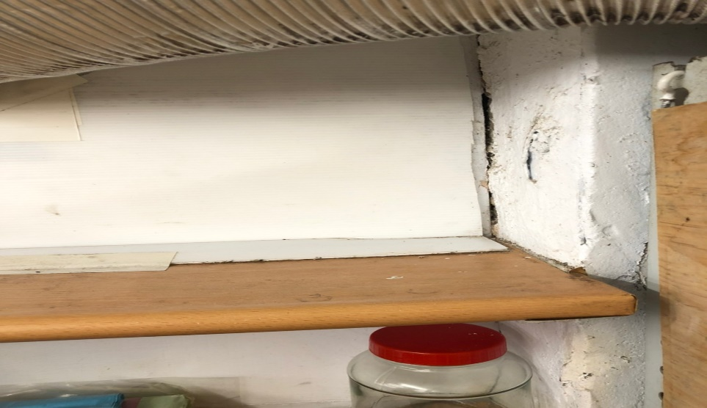 | 架上不潔(已現場改善)

5.本週熱藏食物中心溫度檢測照片記錄
餐廳/菜餚 | 照片 | 中心溫度
尚志自助餐/中央廚房  滷雞腿 | 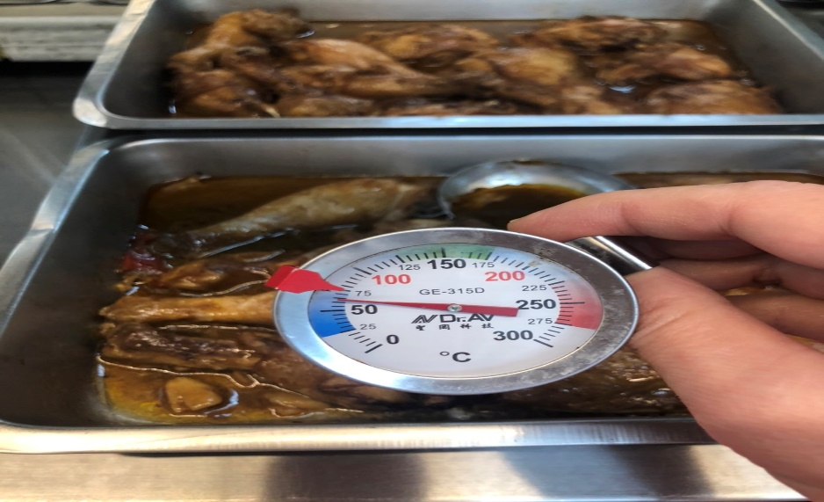 | 70℃

敬陳
總務長
承辦人 | 總務處組長 | 總務長

